>< بامأمورین سرشماری همکاری می کنیم

از : اداره آموزش وپرورش شهرستان کنگاور

به :مدارس متوسطه اول شهر وروستا

موضوع: شاخص های آموزشی موافقت نامه96/95

سلام علیکم

با احترام ،عطف به نامه شماره 220/5039516186-18/7/95 اداره کل آموزش وپرورش استان کرمانشاه مستدعی جدول ذیل را در اسرع وقت(تا تاریخ 27/7/95) تکمیل وبه آمورش متوسطه عودت دهید.

|  |  |  |  |
| --- | --- | --- | --- |
| آمارمردودین مشغول به تحصیل در سال تحصیلی 95-94 | | | |
| جمع | پسر | دختر | پایه |
|  |  |  | هفتم |
|  |  |  | هشتم |
|  |  |  | نهم |
|  |  |  | جمع |

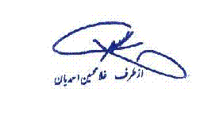صادق رشتیانی

مدیرآموزش وپرورش شهرستان کنگاور